Universidad Tecnológica De La Región Norte De

Guerrero Unidad Académica en la Región de la

Montaña

Carrera: Tecnologías de la Información

Materia: videojuegos

# Tema: gato y el ratón

Alumnos: Saúl Nava Luciano

Cuatrimestre y grupo: 10 ° A

Para realizar el juego del gato y el ratón completo que funcione al 100% se necesitan varias funciones una de ellas es qué tenga todo lo necesario para que se parezca a un juego, por ejemplo, que indique un ganador y una opción donde se pueda reiniciar el juego.

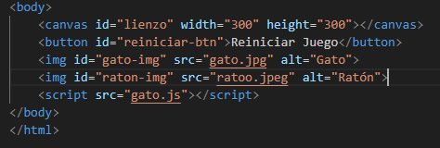Para crear este juego se necesitan del html, css y javascript, lo primero es poner una etiqueta canvas en el html y un botón para poder reiniciar el juego y colocar las imágenes del gato y el ratón.

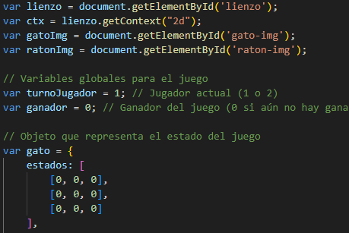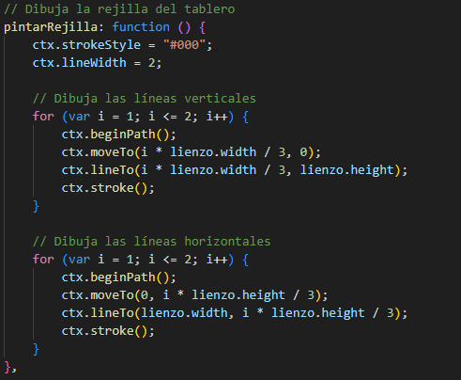Luego de eso en el javascript se crean las funciones necesarias para que el juego funcione, es decir cuando se le de clic a un cuadro aparezca la imagen del gato y luego la del ratón y cuando cumplen llenar tres cuadros seguidos aparezca un mensaje diciendo quien es el ganador.

Corrida del juego

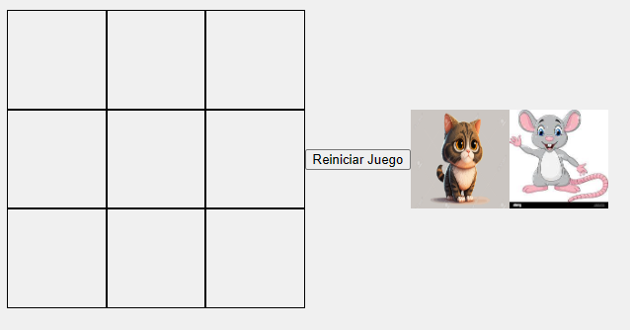 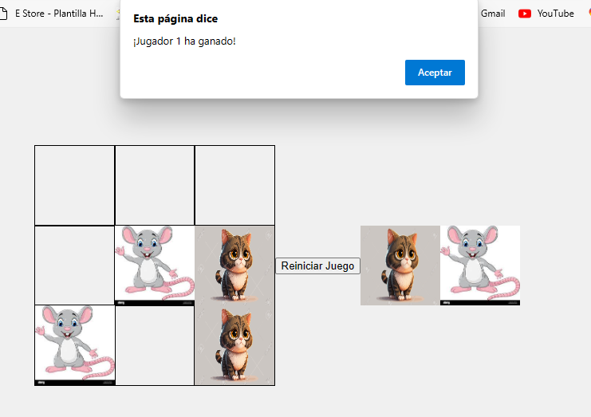

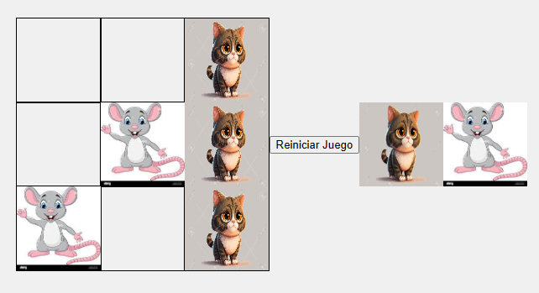el jugador uno es el gatito y el jugador dos es el ratón, y una ves que sale el mensaje de cual jugador gano ya no se puede seguir jugando, al menos que se reinicie el juego.